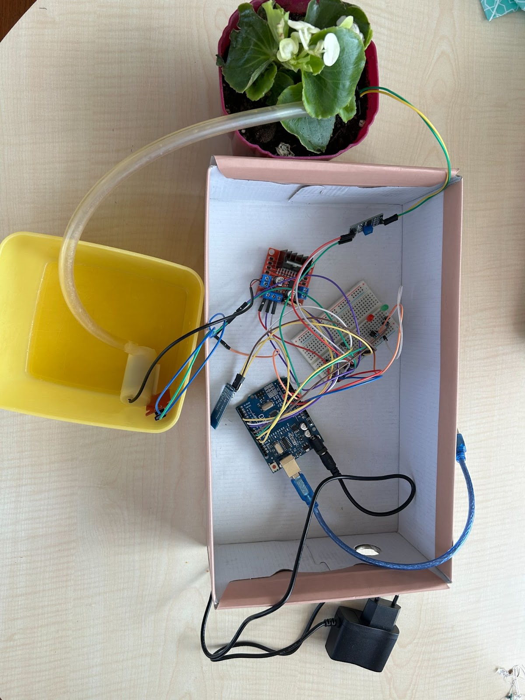

Proje 11: MOBİL UYGULAMA VE GRAFİK ARAYÜZ İLE KONTROL EDİLEBİLEN TOPRAKLI BİTKİ İÇİN OTOMATİK SULAMA SİSTEMİ

22.05.2025
Görev Dağılım Planı:
Pelin Demiray-22395475 (Ekip Başkanı)
Görevi: Donanım+Processing+Fritzing
Beren Bakışoğlu-22394713 (Ekip Başkan Yardımcısı)
Görevi: Donanım+Arduino Kod+Sunum
Emine Nur Özen-22297168
Görevi: Donanım+Mit App İnventor+Sunum
Duru Özel-22397306
Görevi: Donanım+Fritzing+Rapor

